Ασκήσεις τράπεζας θεμάτων – Ενότητα 1.1

ΘΕΜΑ 2 (16443)
Στην παρακάτω σχηματική αναπαράσταση της Αρχιτεκτονικής VonNeumman σβήσαμε τις ονομασίες των αντίστοιχων βαθμίδων.
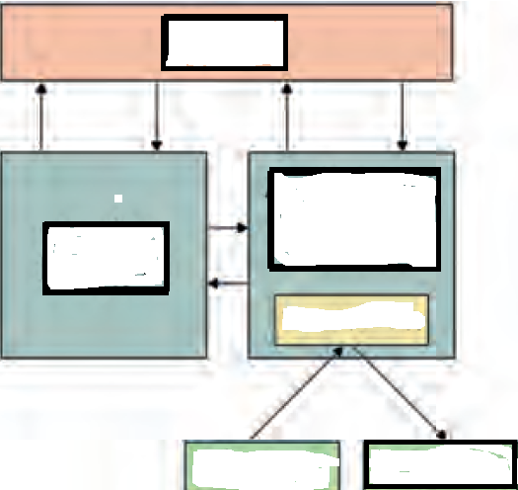

Να ξανασχεδιάσετε στο απαντητικό σας φύλλο τη σχηματική αναπαράσταση της Αρχιτεκτονικής, τοποθετώντας τις κατάλληλες λέξεις ή φράσεις στην αντίστοιχη βαθμίδα: {Αριθμητική και Λογική Μονάδα, Έξοδος, Είσοδος, Μνήμη, Μονάδα Ελέγχου, Συσσωρευτής}
Μονάδες 9
ΘΕΜΑ 2 (16474)
Να αναφέρετε τις τέσσερεις κατηγορίες Υπολογιστικών Συστημάτων.
Μονάδες 8

ΘΕΜΑ 2 (16473)
Να δώσετε τον ορισμό της μονάδας μέτρησης της ικανότητας υπολογισμών (ταχύτητα επεξεργασίας) ενός υπολογιστικού συστήματος (FLOPS)
Μονάδες 6

ΘΕΜΑ 4 (16485)
Για τα υπολογιστικά συστήματα (ή περιφερειακά) που περιγράφονται παρακάτω να κάνετε τους ζητούμενους υπολογισμούς.

4.1. Εάν ο υπερυπολογιστής Γαλαξίας_2 έχει ταχύτητα επεξεργασίας 33,86 Petaflops = 33,86 Χ 10¹⁵ FLOPS ο δε Ελληνικός υπερυπολογιστής ARIS έχει ταχύτητα επεξεργασίας 190 Teraflops = 190 X 10¹² FLOPS να υπολογίσετε (σε ακέραιο αριθμό) πόσοι Ελληνικοί υπερυπολογιστές αυτού του τύπου πρέπει να δουλέψουν παράλληλα για να “φθάσουν” τις επιδόσεις του υπερυπολογιστή Γαλαξίας_2.

Μονάδες 6

4.2.Να εκτελέσετε την πράξη της πρόσθεσης με αριθμητική κινητής υποδιαστολής μεταξύ των αριθμών 20 + 0.22.
Μονάδες 6

